Bjørnsund-quiz
- Hva er en tilje?
- Hva er en tofte?
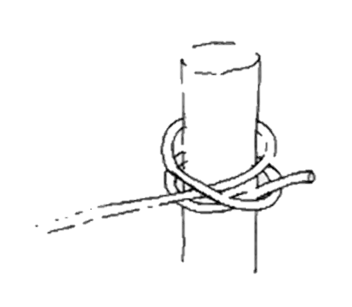
- Hva heter denne knuten?
- Hvilken retning peker nesa til isbjørnen?
- Hva heter havstykket nord for Bjørnsund?
- Hva heter dama som vi har en statue av?
- Nevn tre fisker i torskefamilien.
- Hva heter båten som går til Bjørnsund?
- Hvilken type ro-båter har vi på Bjørnsund?
- Når ble Bjørnsund fraflyttet?
- Hvor mange mennesker bodde på Bjørnsund på det meste?
- Hva menes med å «egne en teine»?
- Hvor kom Buamarit fra?
- Hvor bodde Buamarit da hun døde?
- Hvorfor ble moloen bygd?
- Hvor lang tid tok det å bygge moloen?
- Hva var Rokta?
- Hva het området det Rokta forliste?
- Hva betyr «urent farvann»?
- Nevn tre ulike fuglearter som lever på Bjørnsund.
- Hva kan berggylte, rognkjeks og andre leppefisker brukes til?
- Hva heter havet utenfor Bjørnsund?
- Hvilken knute bruker man for å knyte sammen to tau?
- Hva er en dregg?
- Hva heter øyene som Bjørnsund består av?

Fasit Bjørnsund-quiz
- En løs plate til å gå på i åpen båt
- Et sete i en liten båt
- Dobbelt halvstikk
- Nord
- Hustadvika
- Gurine
- Torsk, sei, lyr, hyse, lange
- Øybjørn
- Færing
- 1971
- Ca 600
- Å feste i agn
- Bud
- Søre Bjørnsund
- For å beskytte Bjørnsund mot bølger
- Ca. 50 år
- Et lasteskip som forliste utenfor Bjørnsund
- Galleskjæra
- At det er mange skjær og grunner der
- Ærfugl, måker, havørn, skarv, havsule,
- Å rense laks for lus
- Norskehavet / Atlanterhavet / Nord-Atlanteren
- Flaggstikk eller båtmannsknop
- Et lite anker med tre eller flere klør
- Søre Bjørnsund, Nordre Bjørnsund, Hammarøya og Moøya

